**LSTM光伏功率预测算法测试报告**

**完成人：陈嘉昊**

**日期：2023-11-24**

# 算法概述及版本修订记录

|  |  |
| --- | --- |
| **摘 要** | 本测试报告为LSTM光伏功率的测试总结报告。 |
| **算法简介** | 本算法基于历史光伏功率数据（包括光照强度、温度、湿度等）预测未来4小时/24小时的光伏功率 |
| **当前版本代码来源** |  |
| **备注** |  |

|  |  |  |  |  |  |
| --- | --- | --- | --- | --- | --- |
| **版本修订记录** | | | | | |
| **编号** | **日期** | **版本** | **修 订 内 容** | **修订人** | **审核人** |
| 1 | 23/11/24 | v1.0 | 光伏功率预测 | 陈嘉昊 |  |
|  |  |  |  |  |  |
|  |  |  |  |  |  |
|  |  |  |  |  |  |

# 算法输入输出

输入：实时数据的时刻、历史光伏功率、光照强度、温度、湿度、time_cos、time_sin

输出：未来24小时/4小时光伏功率

# 功能详述

主要包含如下功能点：

1. 基于历史数据预测未来24小时/4小时光伏功率
2. 数据保存到Excel文件并画出真实值和预测值的对比图
3. 保存模型参数
4. 用logging库记录算法测试结果用于分析

# 测试内容

本节介绍算法测试的方向与内容，包括但不限于以下几点

1）功能性：完成计算，返回所需结果

2）稳定性：无

3）容错性：无

# 测试资源

## 研发人员

|  |  |
| --- | --- |
| **姓名** | **分工** |
| 陈嘉昊 |  |

## 测试环境

|  |
| --- |
| **软件环境（编译环境、库版本等）** |
| Python-3.8；pandas==2.0.3；numpy==1.24.3；matplotlib==3.7.2；openpyxl==3.0.10  scikit-learn==1.3.0；torch==2.0.1；pytorch-cuda==11.7；pytorch-mutex==1.0；  torchaudio==2.0.2；torchvision== 0.15.2；mpmath==1.3.0 |
| **硬件环境（网络、设备等）** |
| 无特殊要求 |

# 测试结果分析

## 测试用例及测试结果

|  |  |  |  |  |
| --- | --- | --- | --- | --- |
| **模块** | **功能点** | **测试用例** | **预期结果** | **测试结果** |
| 光伏功率预测 | 预测未来光伏功率 | 师哥的数据 | 真实值与预测值差异不宜过大 | 通过 |

## 主要测试结果截图

结果展示（输入特征包含光照强度）：(24h 预测)

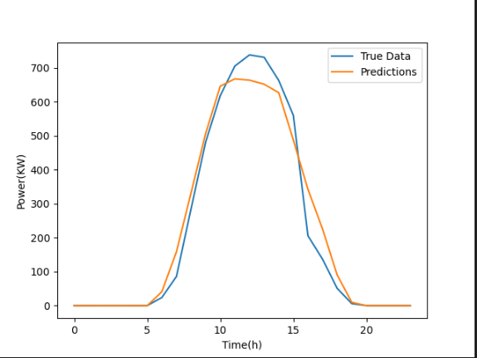

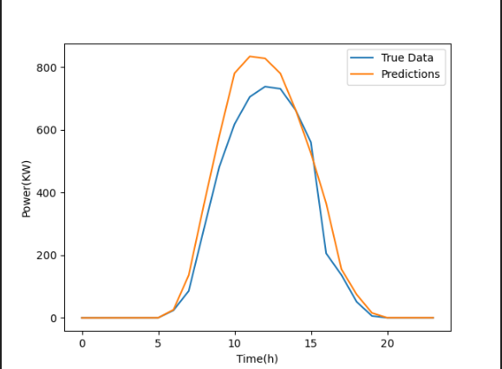

损失函数截图：

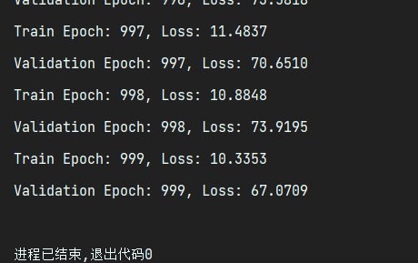

4h 预测：

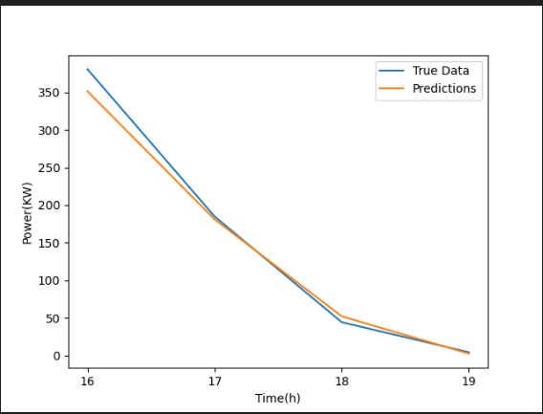

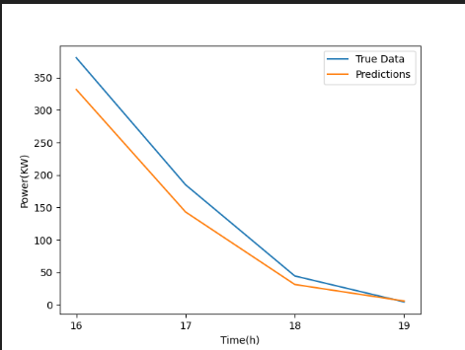

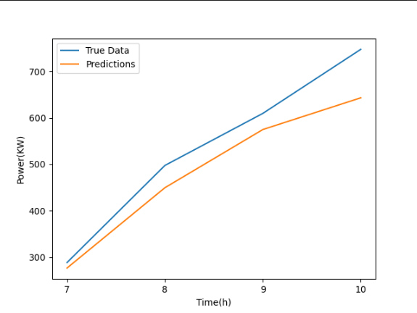

损失函数截图：

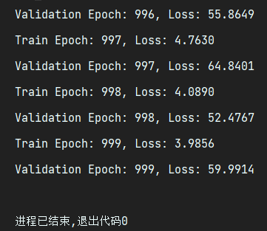

预测数据部分截图：

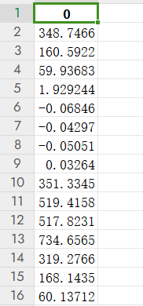

* 1. **测试结果分析**

目前算法可以从历史数据中建立模型，并能够较为准确的预测未来4小时/24小时的光伏功率，但对特征输入要求较高。

* 1. **算法性能等级评估**

分为五个等级：

E级（算法代码尚不完善，无法运行）

D级（算法代码已完成，但无法正常运行，功能需求未实现）

C级（算法代码能够正常运行，但部分功能不能被正确实现）

B级（功能实现基本能实现但还具有细微缺陷，如部分测试用例无法通过、稳定性不足等）

A级（功能全部完美实现）

|  |
| --- |
| **评估等级** |
| B |

# 下一步工作计划

寻找负荷数据，进行建筑负荷的预测